# **AVL樹**

**AVL樹**（Adelson-Velsky and Landis Tree）是電腦科學中最早被發明的自平衡二元搜尋樹。在AVL樹中，任一節點對應的兩棵子樹的最大高度差為1，因此它也被稱為**高度平衡樹**。

## **操作[**[**編輯**](https://zh.wikipedia.org/w/index.php?title=AVL%E6%A0%91&action=edit&section=1)**]**

AVL樹的基本操作一般涉及運作同在不平衡的二元搜尋樹所運作的同樣的演算法。但是要進行預先或隨後做一次或多次所謂的"AVL旋轉"。

以下圖表以四列表示四種情況，每行表示在該種情況下要進行的操作。在左左和右右的情況下，只需要進行一次旋轉操作；在左右和右左的情況下，需要進行兩次旋轉操作。

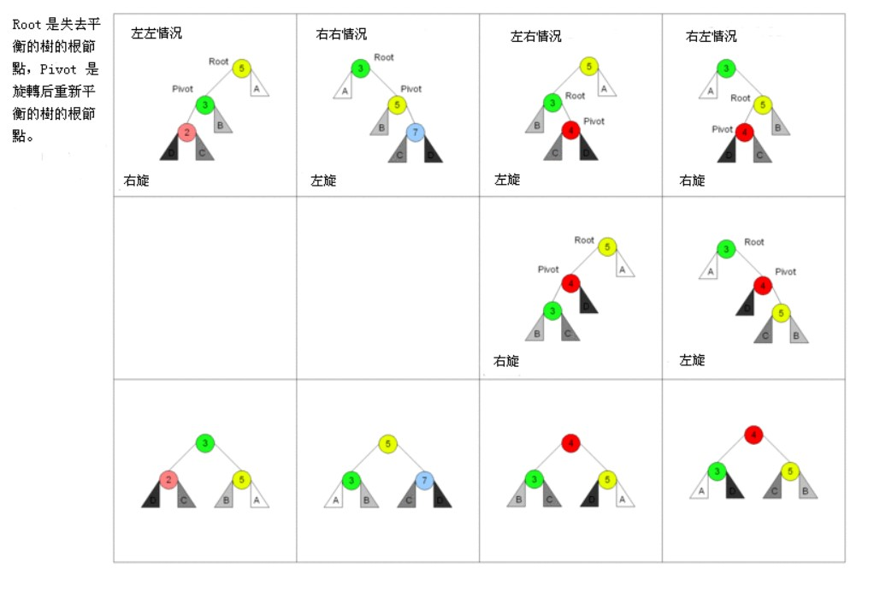

## **實際操作結果**

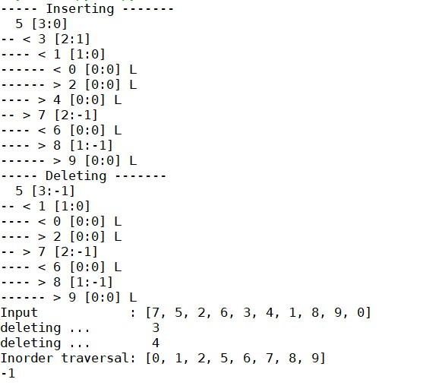

參考資料: <https://zh.wikipedia.org/zh-tw/AVL%E6%A0%91>

<http://btechsmartclass.com/data_structures/avl-trees.html>